DSP2812 FIR数字滤波器

FIR数字滤波器
数字滤波器是利用数字的方法，按预定的要求对信号进行变换，把输入的信号变成一定的输出信号，从而达到改变信号频谱的目的。
FIR滤波器（有限冲激响应滤波器）的差分方程是：
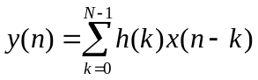
其直接型结构如下图所示
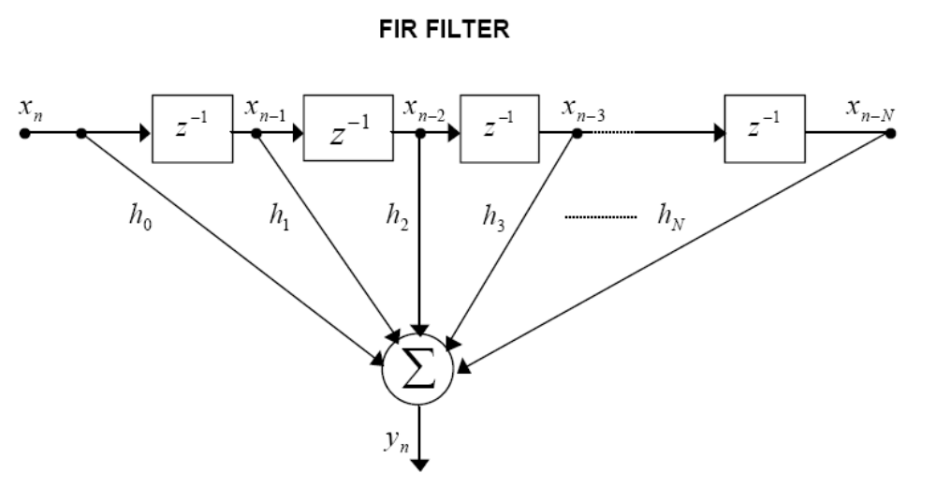
源程序在MyFIR__nonBIOS文件夹下。

仿真实验
对FIR滤波器作如下假设：
  - 输入信号xn[100]
  - 滤波器系数h[50]
  - 滤波后的值为yn[100]
输入信号xn[100]通过不同频率的正弦函数叠加模拟受干扰的信号。
滤波器系数通过matlab计算得到，在fir.h里定义如下：
滤波后的值放到数组yn[100]，方便以图形的方式显示滤波后的输出波形。

实验结果
实验过程及现象请查看视频文件FIR.exe。
FIR滤波器可以实现低通、高通、带通、带阻。
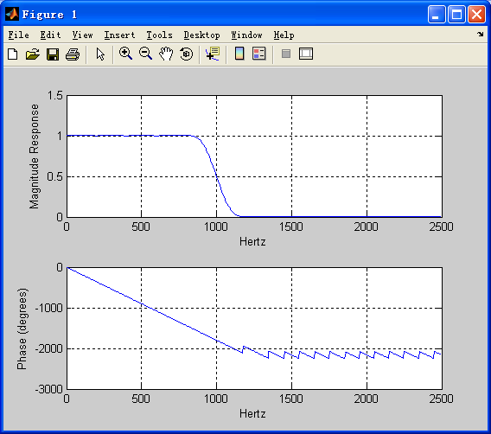
在开发板上进行了低通滤波实验，实验数据过程抓图如下：
时域内信号输入xn：
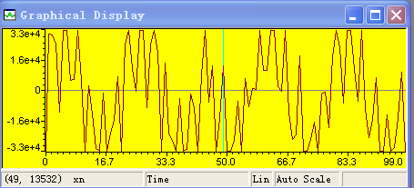
时域内滤波后输出信号：
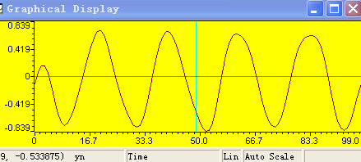

频域内信号输入xn：
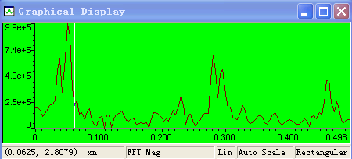

频域内滤波后输出信号：
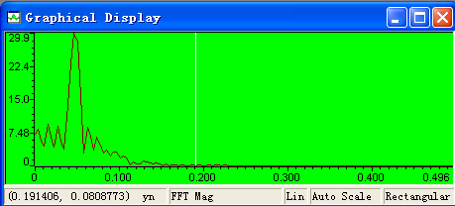

实验分析
通过FIR数字滤波可以有效的滤掉信号杂波，提高信号质量。有待于在工程中验证。

